**SEVERNÁ EURÓPA + Baltské štáty | A. skupina | meno a priezvisko: hodnotenie:**

**1.** Vyznač v nasledovnej slepej mape štáty: **2.** Vytvor správne dvojice (4b):

*A. Nórsko, B. Fínsko, C. Litva* (3b) 1. Reykjavík a) Island 1 __

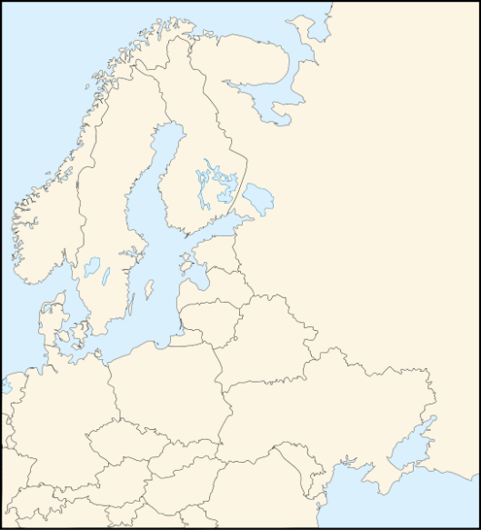 2. Helsinki b) Dánsko 2 __

3. Štokholm c) Švédsko 3 __

5. Kodaň d) Fínsko 4 __

**3.** Napíš názov krajiny, ktorú nasledovný opis vystihuje (2b):

„krajina ohňa a ľadu“ - ___________ „Jutský polostrov“ - ___________

**4.** Správne podčiarkni krajinu severnej Európy, ktorá má najlepšie podmienky pre pestovanie. Urč aspoň jeden dôvod prečo si danú krajinu podčiarkol. (Správne podčiarknutie 1b + 1 dôvod prečo 1b)

a) Nórsko b) Dánsko c) Island

**5.** Odpovedz: V ktorých krajinách severnej Európy možno pozorovať polárnu žiaru? (bonus 3b)

**6.** Odpovedz:Ktoré krajiny spomedzi krajín severnej Európy a pobaltských krajín patria do ugrofínskej jazykovej skupiny? (2b)

**7.** Popíš prírodné pomery (povrch, podnebie, vodstvo + rastlinstvo a živočíšstvo) pobaltských krajín.(5b)

**8.** Popíš hospodárstvo krajín severnej Európy ( nerastné suroviny, priemysel, rastlinná a živočíšna výroba). (4b)

**9.** Urči, či je výrok pravdivý alebo nie. Ak nie, oprav ho. (1b + za každú správnu opravu máš 0,5b)

*Estónsko, Litva a Lotyšsko sú parlamentné republiky. - ___*

*Faerské ostrovy dnes už prislúchajú Nórsku. - ___*

*Značka mobilných telefónov IKEA pochádza z Fínska. - ___*

*Nórsko je členom EÚ vďaka lovu veľrýb. - ___*

**SEVERNÁ EURÓPA + Baltské štáty | B. skupina | meno a priezvisko: hodnotenie:**

**1.** Vyznač v nasledovnej slepej mape štáty: **2.** Vytvor správne dvojice (4b):

*A. Švédsko, B. Estónsko, C. Dánsko* (3b) 1. Reykjavík a) Island 1 __

** 2. Oslo c) Litva 2 __

3. Tallinn d) Estónsko 3 __

4. Vilnius e) Nórsko 4 __

**3.** Napíš názov krajiny, ktorú nasledovný opis vystihuje (2b):

„krajina fjordov“ - ___________ „krajina tisícich jazier“ -___________

**4.** Odpovedz: V ktorých krajinách severnej Európy možno pozorovať polárnu žiaru? (bonus 3b)

**5.** Správne podčiarkni krajinu severnej Európy, ktorá má najlepšie podmienky pre pestovanie. Urč aspoň jeden dôvod prečo si danú krajinu podčiarkol. (Správne podčiarknutie 1b + 1 dôvod prečo 1b)

a) Nórsko b) Dánsko c) Island

**6.** Odpovedz:Ktoré krajiny spomedzi krajín severnej Európy a pobaltských krajín patria do baltskej jazykovej skupiny? (2b)

**7.** Popíš prírodné pomery (povrch, podnebie, vodstvo + rastlinstvo a živočíšstvo) krajín Severnej Európy.(5b)

**8.** Popíš hospodárstvo Pobaltských krajín ( nerastné suroviny, rastlinná a živočíšna výroba). (3b)

**9.** Urči, či je výrok pravdivý (P) alebo nie (N). Ak nie, oprav ho. (5b + za každú správnu opravu máš 0,5b)

*Nórsko a Island patria medzi najvyspelejšie štáty Európy. - ___*

*Fínsko a zároveň aj Nórsko je konštitučnou monarchiou. - ___*

*Všetky pobaltské krajiny sú členmi EÚ. - ___*

*Značka NOKIA je pôvodom zo Švédska. - ___*

*Švédsko a Fínsko ležia na Jutskom polostrove. - ___*